Nieuwsbegrip B-tekst 100 000ste gered

In nood zijn= je hebt grote moeilijkheden of er is gevaar
De hulpdiensten= dienst die bij ongevallen hulp geeft: bijv. ambulance, politie of brandweer.
De drenkeling= iemand die in het water is gevallen en al bijna verdronken is (of al is verdronken).
De schipbreukeling= slachtoffer van een schipbreuk (=een schip vergaat)
Stranden= loopt vast in de grond, gaat niet meer verder. (niet verder kunnen).
In veiligheid brengen= zorgen dat mensen ergens weer veilig zijn.
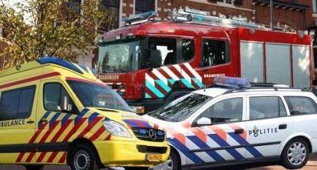
De schipbreukeling
stranden
In veiligheid brengen
De drenkeling
De hulpdiensten
Schip in nood

